Technika phased array ( PA ) při zkoušení svaru
Ing. Miloslav Kováčik, NDT Trade s. r.o.

Úvod

Ačkoliv je technika phased array (PA) v defektoskopii úspěšně používána již několik let, stále se vůči ní vznášejí námitky, pramenící jednak z konzervativního přístupu zakotveného ve většině norem týkajících se ultrazvukového zkoušení, tak i z přirozené neochoty aplikovat nové řešení a konečně i z neznalosti hranic její použitelnosti. Oblast kde se konzervativně založení praktici raději přiklánějí ke klasické ultrazvukové technice je především zkoušení svarů. Mnohdy se tak vzdávají výhod, které technika phased array nesporně má. V našem příspěvku se pokusíme ukázat, že technika phased array je pro zkoušení svaru nejen přínosem, ale mnohdy se dá úspěšně aplikovat i tam, kde klasická ultrazvuková technika zkoušení nestačí.

Technika zkoušení a interpretace ech u V - svaru.

Klasickým problémem při zkoušení V svaru je odlišení tvarových ech z kořenové housenky od vadových ech. Tvarové echa se pochopitelně zobrazují i při technice PA, avšak v sektorovém a současném B zobrazení je možné je velmi dobře identifikovat.
Na Obr. 1 je záznam V svaru tloušťky 12,5 mm. Úhlem 70°, který by byl pro tuto tloušťku při klasickém prozvučovaní uhlovou sondou použit, je po celé délce svaru vidět tvarové echa z oblasti kořene.

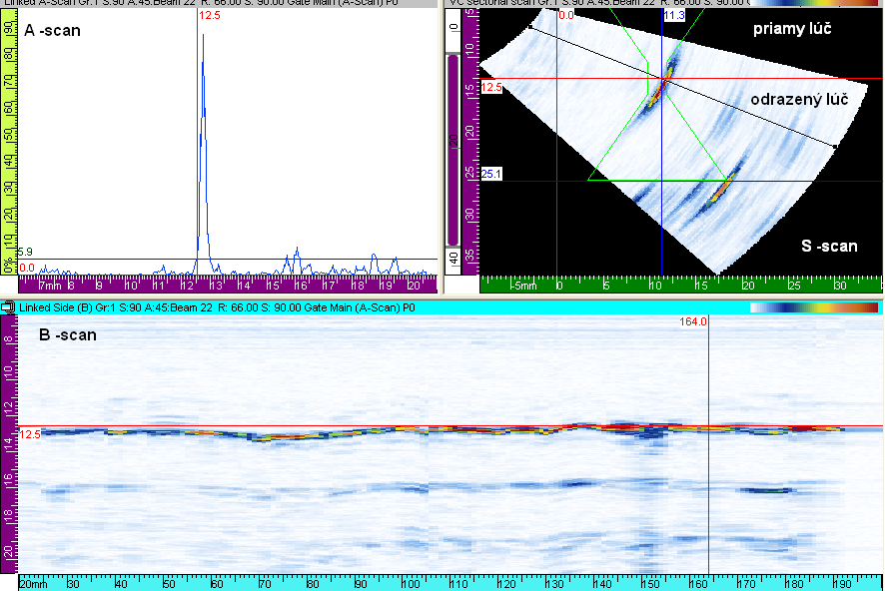
Obr.1 Tvarové indikace při zkoušení V svaru

Na rozdíl od klasické techniky prozvučujeme při technice PA, celým rozsahem úhlů od 45° do 75°, a tak máme možnost porovnávat sektorové obrazy navzájem. Princip umožňující v tomto případě odlišení vadových ech od tvarových ech spočívá v odlišné echo dynamice (Obr.2).

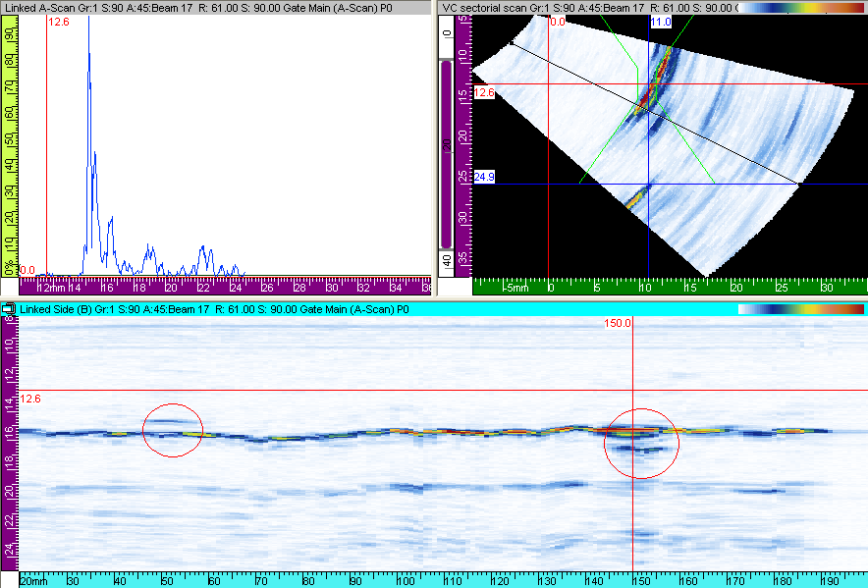
Obr.2 Indikace od vad na svaru.

Normy předepisují u zkoušení svaru této tloušťky prozvučovat každou část průřezu svaru stejným úhlem, což se u klasické techniky dosahuje pohybem sondy od a ke svaru a u techniky PA tzv. lineárním scanem. Výhodu však v tomto případě máme právě u nestandardního přístupu, t.j. z prozvučování každé části průřezu svaru jiným úhlem, což je typické pro sektorové prozvučování.

Technika zkoušení a interpretace ech u koutových a tvarově komplikovaných svarových spojů

Při zkoušení tvarově komplikovaných svařených dílů je problémem interpretace ech. Při klasické technice zkoušení je interpretace o to komplikovanější, že je pohybováno se sondou od a ku svaru, a tak echa na obrazovce mění svojí výšku i polohu na časové základně. Při sektorovém zkoušení technikou phased array se zpravidla zkouší jen z jedné vhodně zvolené pozice, takže jednak víme, kterým úhlem se která oblast svarového spoje prozvučuje a mimo toho při hodnocení vidíme najednou celý průřez svaru s uhlovou echo dynamikou jednotlivých indikací. Jako příklad uvádíme situace na Obr.3, 4, 5 a 6 sektorové zobrazení několika typů svaru bez vad a s umělými vadami typu bočních válcových vývrtů o průměru 1.5 mm. Rozdíly mezi sektorovými zobrazeními v místech bez vad a s vadami jsou zřejmé.
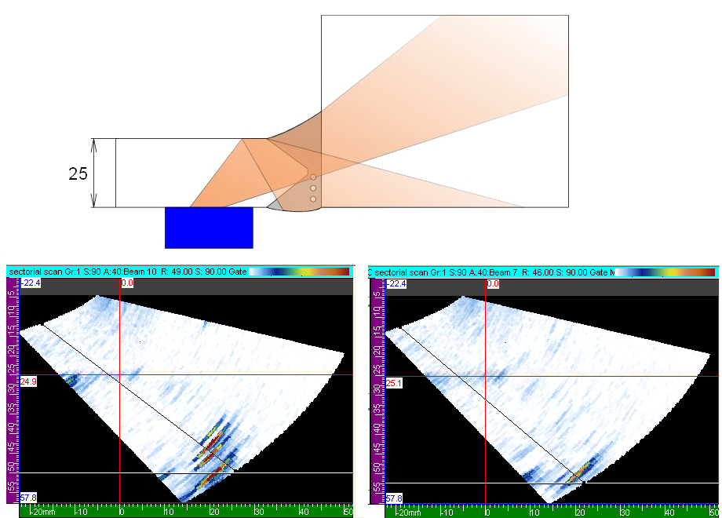

Obr.3 Zkoušení K spoje technikou phased array.

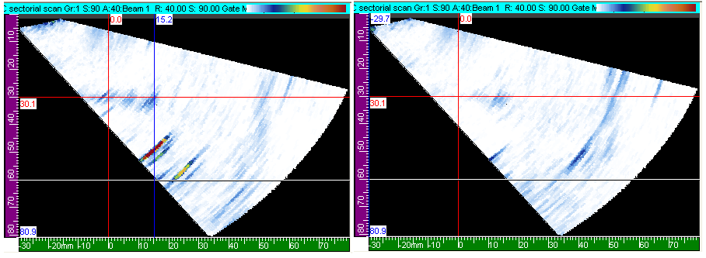
Obr.4 Zkoušení T svaru technikou phased array

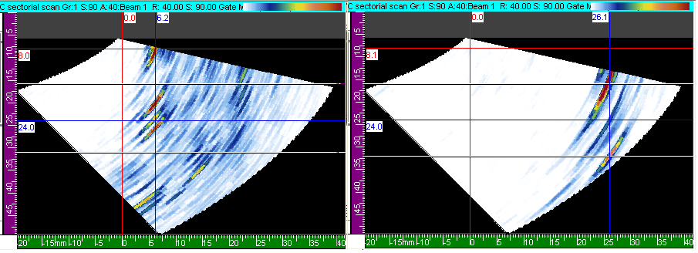
Obr.5 Zkoušení svaru L spoje

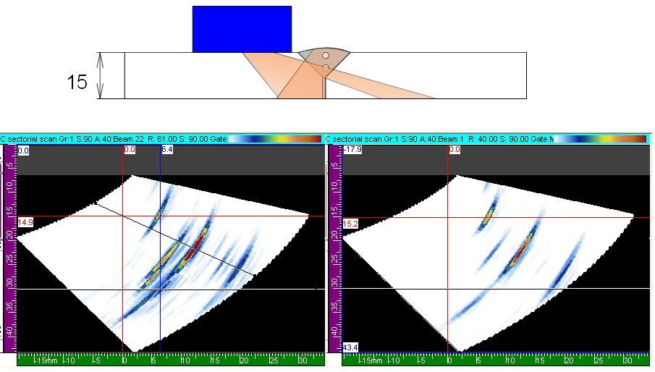
Obr.6 Zkoušení svaru s technologickým neprůvarem

Hodnocení indikací ve svarech na základě amplitudy ech

Tradiční námitkou vůči sektorové PA technice u zkoušení svaru je, že není možné korektně použit vyhodnocovací DAC křivky, protože pro každý úhel prozvučování by bylo třeba sestrojit jinou křivku. Tato námitka není na místě. DAC křivky jsou implementovány do všech sofistikovaných phased array přístrojů. Přístroje jako např. OMNISCAN MX, mají funkci umožňující např. dosáhnout, aby se výška ech od reflektoru stejné velikosti v stejné ultrazvukové dráze neměnila při změně úhlu ultrazvukového svazku. To znamená, že jediná DAC křivka potom platí pro celý sektor úhlů.
Dále je třeba zmínit - křivky AVG. Dlouhodobou tradicí, která i přes mnohé nedostatky pronikla i do norem na zkoušení svaru je hodnocení nálezů metodou AVG křivek. Jde o křivky vyjadřující závislost výšky echa od malého kruhového reflektoru na jeho vzdálenosti za předpokladu, že ultrazvukový svazek dopadá kolmo na plochu reflektoru. Tato metoda je univerzální tím, že pokud je známa velikost blízkého pole sondy dá se průběh křivek matematicky popsat. Pro použití AVG metody tedy ultrazvukový specialista nepotřebuje ani měrku s umělým reflektorem. ( Zřejmě právě pro tento aspekt byla AVG metoda tak populární ). Je nutné však poznamenat, že u sond s větší šířkou pásma t.j., s krátkým impulzem, velikost blízkého pole není možné spolehlivě vypočítat, protože v porovnaní s úzkopásmovými sondami se mění celý vyzařovací diagram. Tím předpoklady pro sestrojení AVG křivek bez použití příslušných měrek ztrácejí u širokopásmových sond platnost. Na konec tohoto často předestíraného tématu poznamenáme, že všechny phased array sondy mají piezokompozitní měniče, takže jsou ve své podstatě sondami širokopásmovými, a tedy metodu AVG můžeme aplikovat, jedině s použitím měrek.

Hodnocení indikací ve svarec na základe difrakčních jevů.

V tomto případě se jedná o hodnocení pomocí tzv. satelitních ech. Tyto echa malé amplitudy jsou však v A-scanu někdy pro šum těžko identifikovatelné, a proto zaostávají při klasické technice, u které je jediným obrazem ech A-scan. Přitom satelitní, neboli difrakční echa jsou mnohdy jediným spolehlivým znakem prozrazujícím přítomnost defektů s významným hloubkovým rozměrem jako jsou např. trhliny.
Při sektorovém prozvučovaní mají velkou výhodou difrakční echa která jsou v sektorovém zobrazení poměrně lehce identifikovatelné. Konkrétní příklad je na Obr. 7. Jde o zobrazení svaru tloušťky 19 mm s trhlinou v tepelně ovlivněné zóně. Hodnocení hloubkového rozměru trhliny na základe velikosti amplitudy echa, resp. technikou poklesu o 6dB je zavádějící, avšak hodnocení na základe difrakce na hrotech trhliny je mnohem spolehlivější, protože je založené na rozdílu drah mezi odrazem od začátku a konce trhliny.

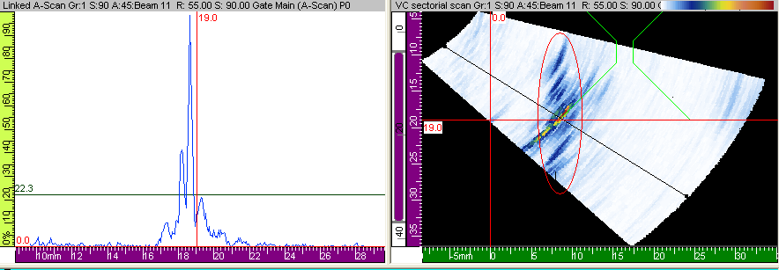
Obr.8 Sektorový obraz svaru s trhlinou.

Závěr
Všechny uvedené příklady naznačují, že technika phased array si zřejmě vyžaduje určitou změnu v přístupu k problematice zkoušení svarových spojů. V poslední době je snaha o přizpůsobení techniky phased array požadavkům, doporučením, předpisům a norám platným pro klasické zkoušení uhlovými sondami. Tento trend nepovažujeme za celkem správný. Technika PA je originální právě svým sektorovým prozvučováním a tedy není rozumné nekriticky přebírat postupy a zvyklosti klasického prozvučování. Naopak, je potřebné využít její možnosti, které u klasické techniky chybí.

